KONFIGURACE
Konfigurace slouží k nastavení aplikace tak, aby zobrazovala vybraná data pro daného uživatele
- Záporné (zobrazuje položky se záporným množstvím – dovoluje odhalit chyby)
- Bez lokace (zobrazuje položky, které nebyly zaskladněny do skladové pozice)
- Včetně NV (nedokončené výroby), nastavuje zobrazení položek rozpracované výroby,
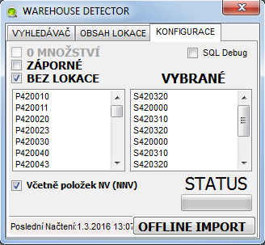
Nebo pouze skladových (finálních výrobků a polotovarů)
- OFFLINE IMPORT není potřebný

Vyhledávání ve skladové pozici
- První řádek – ukazuje hotový polotovar / Produkt ve vybrané skladové lokaci
- Řádek 2a 3 zobrazují rozpracované díly daných zakázek / KNO + číslo je ukazatel čísla OPERACE
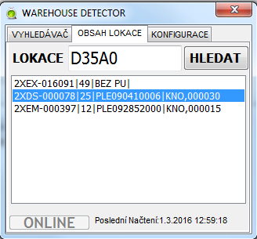

Vyhledávání rozpracovaných polotovarů i hotových dílů podle
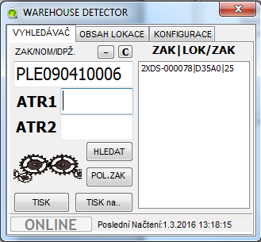
- Zakázky
- Nonemklatury
- ID Požadavku (čísla operace)

- Vyhledávání pomocí zakázky: Zadáním zakázky budou
nalezeny všechny díly vstupovaných polotovarů
s pozicí a množstvím (Finální zakázka končí nulami)
Tzn. V obrázku je zakázka polotovaru, která
ukazuje na které pozici jsou práce
rozpracované díly
Zde není zobrazena operace, do které vstupuje
(tlačítko HLEDAT)
Vyhledává pouze pozice rozpracovaných polotovarů a jejich umístění
po některé operaci (ta není zobrazena)

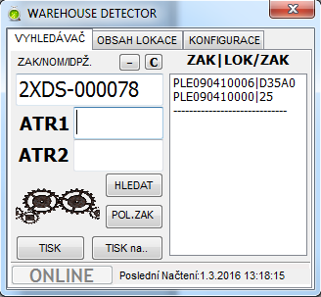
- Vyhledání pomocí Nomenklatury:
Zadáním nomenklatury se zobrazují 2 řádky
ke každé položce.
1) Řádek ukazuje Zakázku | Skladovou pozici
2) Řádek ukazuje FIN ZAKÁZKU | MNOŽSTVÍ
(tlačítko HLEDAT)
Vyhledává pouze pozice rozpracovaných polotovarů a jejich umístění
po některé operaci (ta není zobrazena)
v IS KARAT: Zakázkové postupy/ZP/operace/Umístění po operaci

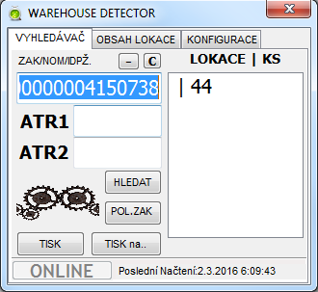
- Vyhledání pomocí čísla OPERACE:
Zadáním čísla operace ze zakázkového postupu
(čárový kód na Zakázkovém Postupu)

Dojde k vyhledání skladové pozice | počtu
,který byl na dané operaci odveden
(tlačítko HLEDAT)
v IS KARAT: Zakázkové postupy/ZP/operace/Umístění po operaci

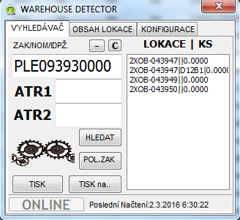
- Zobrazení seznamu Polotovarů z vybraného Zakázkovému postupu

(tlačítko POL.ZAK)

Doplňující Funkce
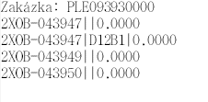
- Tlačítko Tisk - Přímí tisk zobrazeného seznamu Okna Vyhledávač na defaultní tiskárnu
- Tlačítko Tisk na.. – Tisk zobrazeného seznamu Okna Vyhledávač na vybranou tiskárnu

Tisk okna „OBSAH LOKACE “ v aplikaci chybí , není problém dodělat

Práce v IS KARAT – Analýza obsahu skladu
Zjištění obsahu skladu je možné z menu „Atributy“ , kde položky NNV jsou položky nedokončené výroby
Nomenklatura: NNV00000000000000007
Atribut 1 = Zakázka
Atribut 2 = KNO + číslo operace zakázky

Nebo jednotlivé finální položky (finály a polotovary) – finální položky zakázkových postupů,
Které již mají svůj Atribut 1 a Atribut 2
Atribut 3 je použit jako pozice Skladu

Tzn. zafiltrování: Nomenklatura = NNV00000000000000007 a atribut3 není prázdný
(je vloženo do skladové pozice) nebo je atribut 3 prázdný – není zaskladněno

Příjmy a Výdeje
V IS KARAT jsou 4 menu pro příjmy a výdeje na skladové pozice a to:

- Příjem do buňky dle Operace
Zde se přijímá odvedené množství operace zakázkového postupu
Selekce probíhá pomocí čísla operace( čárového kódu zakázkového postupu)

- Výdej z buňky dle Operace
Zde se vydává množství operace ze zakázkového postupu, které bylo naskladněno na určitou skladovou pozici. (toto může být i na více skladových pozicích – Odvedení je možné na vícekrát i příjmy je možné na vícekrát – tzn. Daná položka operace ZP může být zaskladněna na více skladových pozicích)

- Příjem do buňky - Příjem finálního produktu zakázky na skladovou pozici

- Výdej z buňky - Výdej finálního produktu zakázky na skladovou pozici

Vyjímky - Ošetření nekorektních stavů
- Příjem do buňky dle Operace – není možný pokud Výkaz práce skončil v seznamu chyb, které musí mistr odstranit – tímto dojde k vytvoření záznamu položky operace bez vyplněného „Atributu 3“ , který je možné následně přijmou na libovolnou skladovou pozici „Atribut 3“

Aktualizace odvedené výroby je každých 10 minut (zpoždění od výkazu odvádění a možnosti naskladnění položky)

Kontrola položek uzavřených zakázkových postupů:
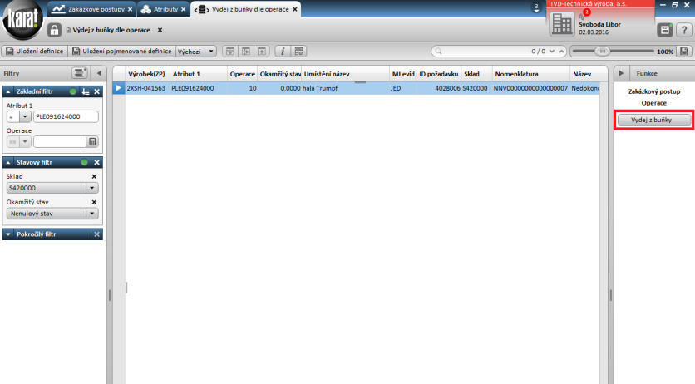
SELECT *,v_opvvyrza.opv,atributy.id_karty,atributy.atribut_3, atributy.stav_rt FROM dba.v_opvvyrza v_opvvyrza, dba.atributy atributy WHERE
atributy.atribut_1 = v_opvvyrza.opv
AND atributy.stav_rt <> 0
AND atributy.atribut_2 LIKE 'KNO%'
AND v_opvvyrza.xuzavreno = 1
AND v_opvvyrza.xukonceno = 1

